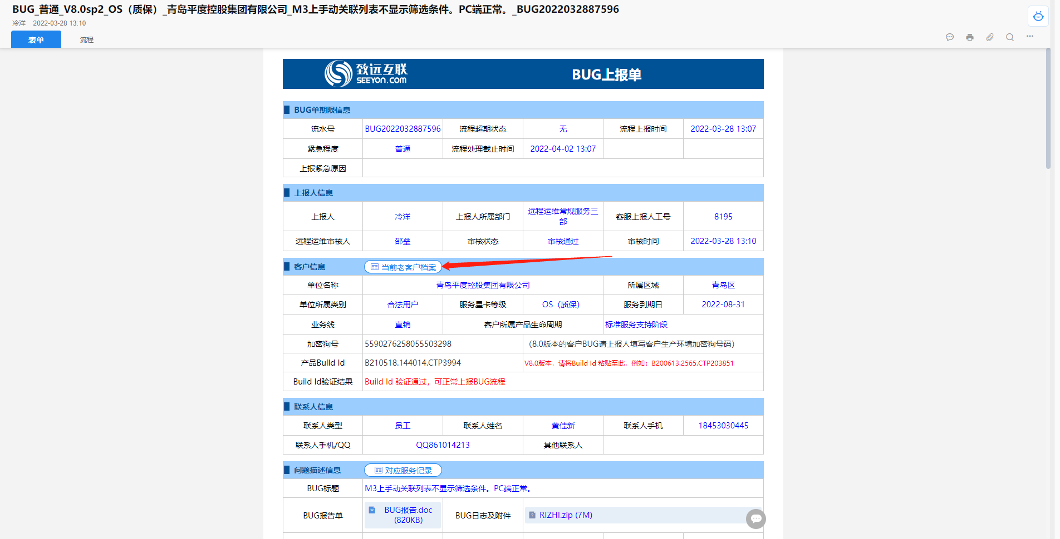
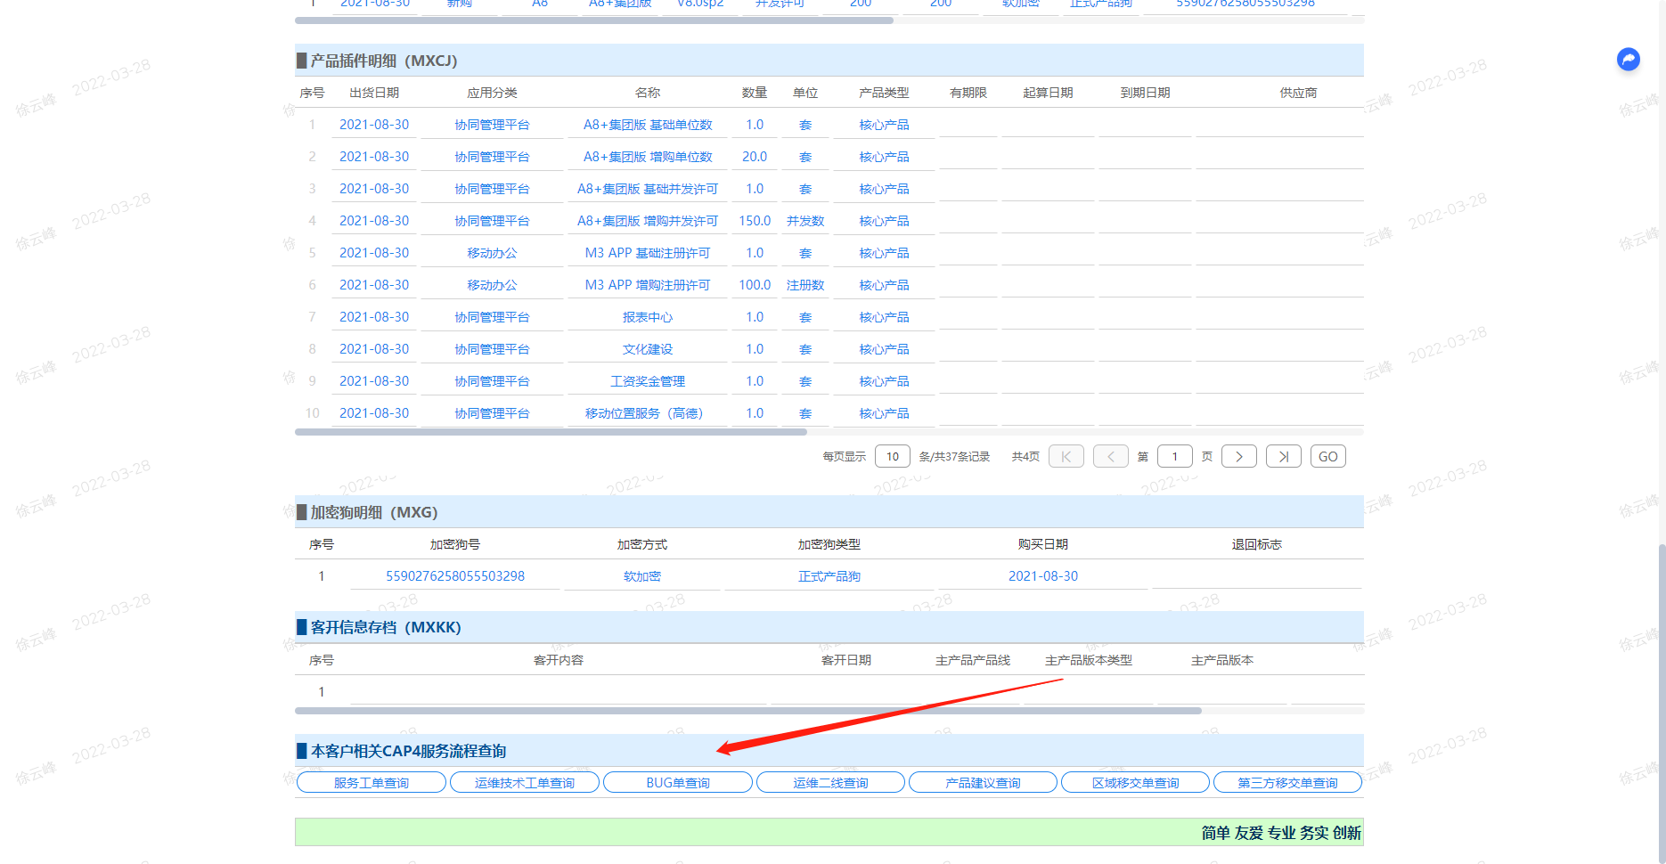
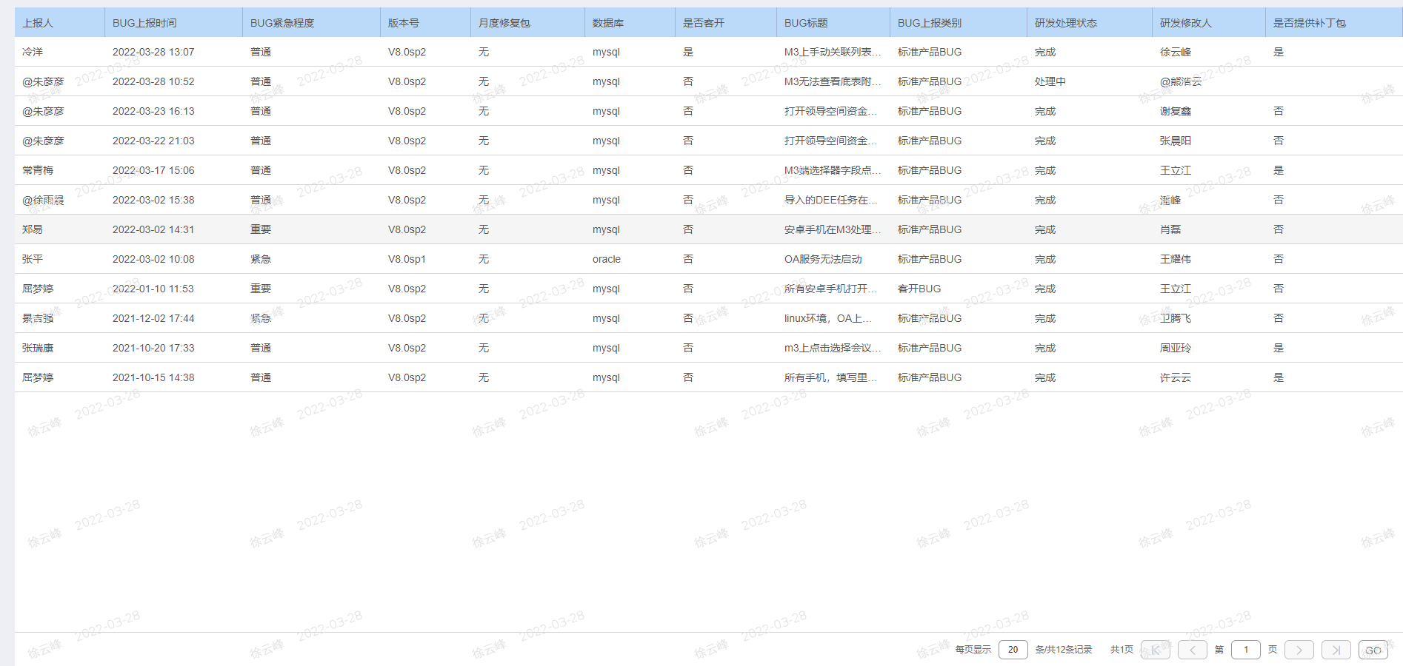

8.0sp版本都不用打包form-origin，之前包括8.0都需要，没有form-mobile就是form-light
form-light打包后复制到native， form-origin打包后复制到origin

查看打印生成url ；搜索phantomjs
